附件
序号 | 产品名称 | 品牌 | 技术要求 | 规格型号 | 单位 | 数量 | 要求到货时间节点
1 | 噁拉戈利钠杂质（杂质B） | —— | 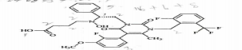2409132-62-1需要提供结构确证图谱，紫外 红外 质谱 核磁四大图谱，含量及纯度要在95%以上，HPLC有关物质测定用。 | 100mg/支 | 支 | 6 | 合同签订后，30日内到货。

